**Муниципальное бюджетное общеобразовательное учреждение школа №10**

**Социальный проект**

**"Нам героев наших позабыть нельзя"**

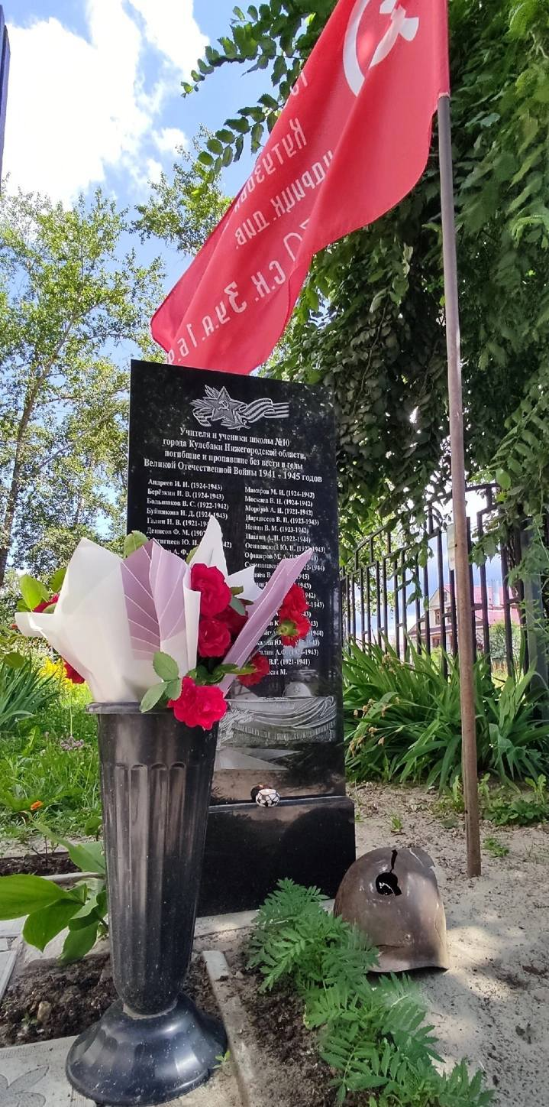

**г. Кулебаки, 2022 г.**

**Паспорт социального проекта**

Название проекта: «**Нам героев наших позабыть нельзя**»

Руководитель проекта: учитель географии Докторов Дмитрий Николаевич

Участники проекта: педагоги, обучающиеся школы и родители.

Сроки выполнения: март 2022 - ноябрь 2023 года

|  |  |  |  |
| --- | --- | --- | --- |
| № п/п | Содержательный блок паспорта проекта | Описание блока | |
| 1. | Аннотация проекта | Сегодня тема сохранения исторической памяти актуальна, как никогда. Мы становимся свидетелями попыток искажения истории. Все чаще предпринимаются попытки принижения значения подвига советского народа в Великой Отечественной войне, разрушаются и оскверняются памятники воинам-освободителям. Мы не вправе забывать героев, защищавших нашу Родину, мы не имеем права не помнить те страшные испытания, которые тяжким грузом легли на долю советского народа. Мы должны беречь правду о самой страшной войне и великом подвиге народа, чтить и знать, что вся страна в неоплатном долгу перед участниками Великой Отечественной войны. | |
| 2. | Описание проблемы | ПРОБЛЕМА – сохранения памяти о выпускниках и учителях школы, погибших во время Великой Отечественной войны  Воспитание школьников в духе боевых традиций старшего поколения, уважения к подвигам героев формирует у подростков чувство любви к Родине, родному краю, гордости за свое Отечество, повышает интерес к военно-прикладным видам спорта, развитию физических навыков и волевых качеств, готовности к защите Родины. | |
| 3. | Цель проекта | ЦЕЛЬ: сохранить память о героях – учителях и выпускниках школы, защищавших нашу Родину в годы Великой Отечественной войны. | |
| 4. | Задачи проекта | ЗАДАЧИ:  ➢ создать команду единомышленников;  ➢ найти ресурсы и привлечь социальных партнёров для реализации проекта;  ➢ разработать и утвердить модель памятной мемориальной доски;  ➢ собрать и проанализировать информацию о ветеранах Великой Отечественной войны, учениках и учителях школы №10 города Кулебаки;  ➢ содействовать в социализации личности, формирование у неё активной жизненной позиции, развитие лидерского потенциала.  ➢ формировать гражданскую позицию, воспитывать нравственность и патриотизм у подрастающего поколения. | |
| 5. | Целевые группы | Обучающиеся школы, педагоги и родители | |
| 6. | Социальные партнёры проекта | АО "Русполимет" | |
| 7. | Продукт проекта | памятная мемориальная доска в мемориальном комплексе школы | |
| 8. | Содержание и механизм  реализации проекта | Реализация проекта "Нам героев наших позабыть нельзя" идет по нескольким связанным друг с другом направлениям:  Первое – разработка макета мемориальной доски.  Второе направление – проведение цикла круглогодичных мероприятий военно-патриотической направленности.  Третье направление – организация поисковой работы, направленной на поиск информации о учителях и выпускниках - участниках Великой Отечественной войны.  Работа по всем направлениям ведется параллельно и проходит в несколько этапов  I этап – подготовительный (март-август, 2022). Его цель – провести подготовительную работу по реализации социального проекта (составление плана мероприятий, сметы, изучение уровня развития патриотизма и эмпатии у учащихся, определение количества добровольцев, желающих участвовать в данном проекте, до начала его реализации).  II этап – основной (сентябрь, 2022 – сентябрь, 2023). Цель – пошаговая реализация социального проекта согласно плану, привлечение молодежи к организации и проведению мероприятий патриотической направленности. Основная масса мероприятий и акций проводится на базе школьного исторического музея.  III этап – заключительный (октябрь-ноябрь, 2023).  Цель – открытие мемориальной доски,  включение круглогодичного цикла воспитательных и образовательных мероприятий историко-патриотической направленности в план воспитательной работы школы. | |
| 9 | Календарный план реализации проекта | | ответственные |
|  | Март 2022 года | | ответственные |
|  | Изучить военную биографию учителей и учеников школы, участников войны, родственников современных выпускников | | Классные руководители |
|  | Подготовить материал для оформления тематического стенда и публикаций в СМИ | | Докторов Д.Н. |
|  | Сбор информации о выпускниках школы, погибших в годы ВОВ | | Руководитель школьного музея Докторов Д.Н. |
|  | Апрель 2022 года | |  |
|  | Изготовить таблички с портретами родственников, участников Великой  Отечественной войны | | Докторов Д.Н.  Родители обучающихся |
|  | Май 2022 года | |  |
|  | Выставка рисунков «Этот Победный Май», публикации в СМИ и сообществе. | | Классные руководители  2-5 классов |
|  | Оформление тематического стенда «Никто не забыт, ничто не забыто» | | Докторов Д.Н. |
|  | Поздравление ветеранов ВОВ, тружеников тыла на дому | | Волонтерская объединение «Горящий факел», руководитель Чернышова Е.Б. |
|  | Уроки мужества с участием ветеранов войны | | Классные руководители 1-9 классов |
|  | Участие 9 мая в акции «Бессмертный полк» | | Администрация школы  Докторов Д.Н. |
|  | Май-август 2022 года | |  |
|  | Оформление проекта мемориала, подготовка списков участников войны для увековечивания в мемориале | | Докторов Д.Н. |
|  | Сентябрь-октябрь 2022 года | |  |
|  | Уроки мужества о воинах учителях и учениках школы:  Созонтов А.И.  Власков Н.А.  Денисов Ф.М. | | Докторов Д.Н., совет музея. |
|  | Ноябрь-декабрь 2022 года | |  |
|  | Оформление биографических данных героев-участников Великой Отечественной войны. | | Докторов Д.Н., совет музея |
|  | Поисковые мероприятия по именам выпускников и учителей школы, пропавших без вести в годы войны. Установление обстоятельств участия в войне на основе архивных данных ОБД | | Докторов Д.Н., совет музея |
|  | Выставка "Учителя и ученики школы, участники обороны Москвы" | | Докторов Д.Н. |
|  | Январь-февраль 2023 года | |  |
|  | Проведение уроков мужества, посвящённых обороне Ленинграда | | Докторов Д.Н., классные руководители |
|  | Выставка «Герои нашей школы. Защитники блокадного Ленинграда» | | Докторов Д.Н. |
|  | Проведение уроков-экскурсий по истории битвы за Сталинград | | Докторов Д.Н., классные руководители |
|  | Выставка «Герои школы, защитники Сталинграда» | | Докторов Д.Н. |
|  | Март-май 2023 года | |  |
|  | Поисковая работа по именам выпускников школы участников битвы за Берлин | | Докторов Д.Н., совет музея |
|  | Май 2023 года | |  |
|  | Проведение онлайн акции «Бессмертный полк школы №10» - публикация биографий и документов учеников и учителей школы, участников Великой Отечественной войны. | | Докторов Д.Н., совет музея |
|  | Июнь-август 2023 года | |  |
|  | Формирование архива электронных копий публикаций в газетах и периодических изданиях статей о подвиге выпускников и учителей школы в годы Великой Отечественной войны. | | Докторов Д.Н. совместно с редакцией газеты Кулебакский Металлист. |
|  | Подготовка и уточнение списков учителей и выпускников школы, участников Великой Отечественной войны | | Докторов Д.Н. |
|  | Сентябрь-октябрь | |  |
|  | Подготовка площадки для мемориального комплекса, благоустройство территории. Установка мемориала. | | Администрация школы, классные руководители, ученики-активисты, родители, добровольцы, совместно с АО «Русполимет». |
|  | Ноябрь 2023 | |  |
|  | Проведение торжественного митинга с открытием мемориала памяти у стен школы. Освещение события в средствах массовой информации | | Администрация школы, классные руководители, ученики-активисты, родители, добровольцы, совместно с АО «Русполимет». |
| 11 | Финансовое обоснование | - материально-техническая база школы  - помощь родителей, родственников выпускников  - АО "Русполимет" | |

Директор: Э.В. Матвеев